FELIX FIX
Manual de Compradoras
Productos Dañados: enviar al proveedor y registrar su respuesta. Reclamos: decidir los productos y cerrar el reclamo.
Portal: https://fix.felixpa.com
Octubre 2026

Entrar y salir
- Abre https://fix.felixpa.com en Chrome o Edge (también sirve el celular).
- Entra con tu usuario y contraseña de la red (los mismos de la computadora).
- Arriba verás el menú: Productos Dañados y Reclamos.
- Para salir: toca tu nombre (arriba a la derecha) → Cerrar sesión.
Productos Dañados
Cuando una tienda reporta un producto te llega el correo «Nuevo reporte pendiente». En el portal, la tarjeta Pendientes te muestra los que te tocan.
1. Enviar el reporte al proveedor
- Abre el reporte.
- En Correos del proveedor escribe el correo, pulsa Agregar y luego Guardar correos. Puedes pegar varios separados por coma.
- Si hace falta, agrega archivos en Adjuntos para el proveedor (PDF o Excel).
- Pulsa Enviar al proveedor.
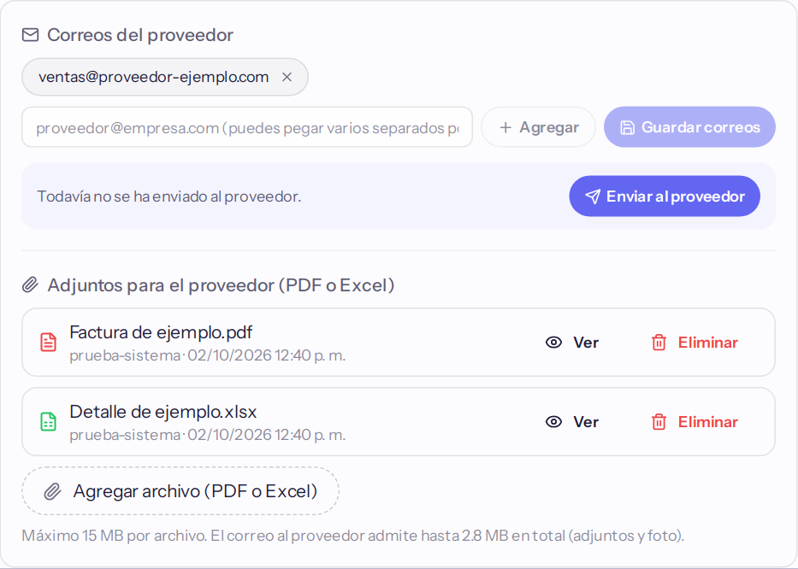
Correos y adjuntos del proveedor.
- Revisa la vista previa (para quién va y cómo lo verá el proveedor) y pulsa Enviar a N correo(s).
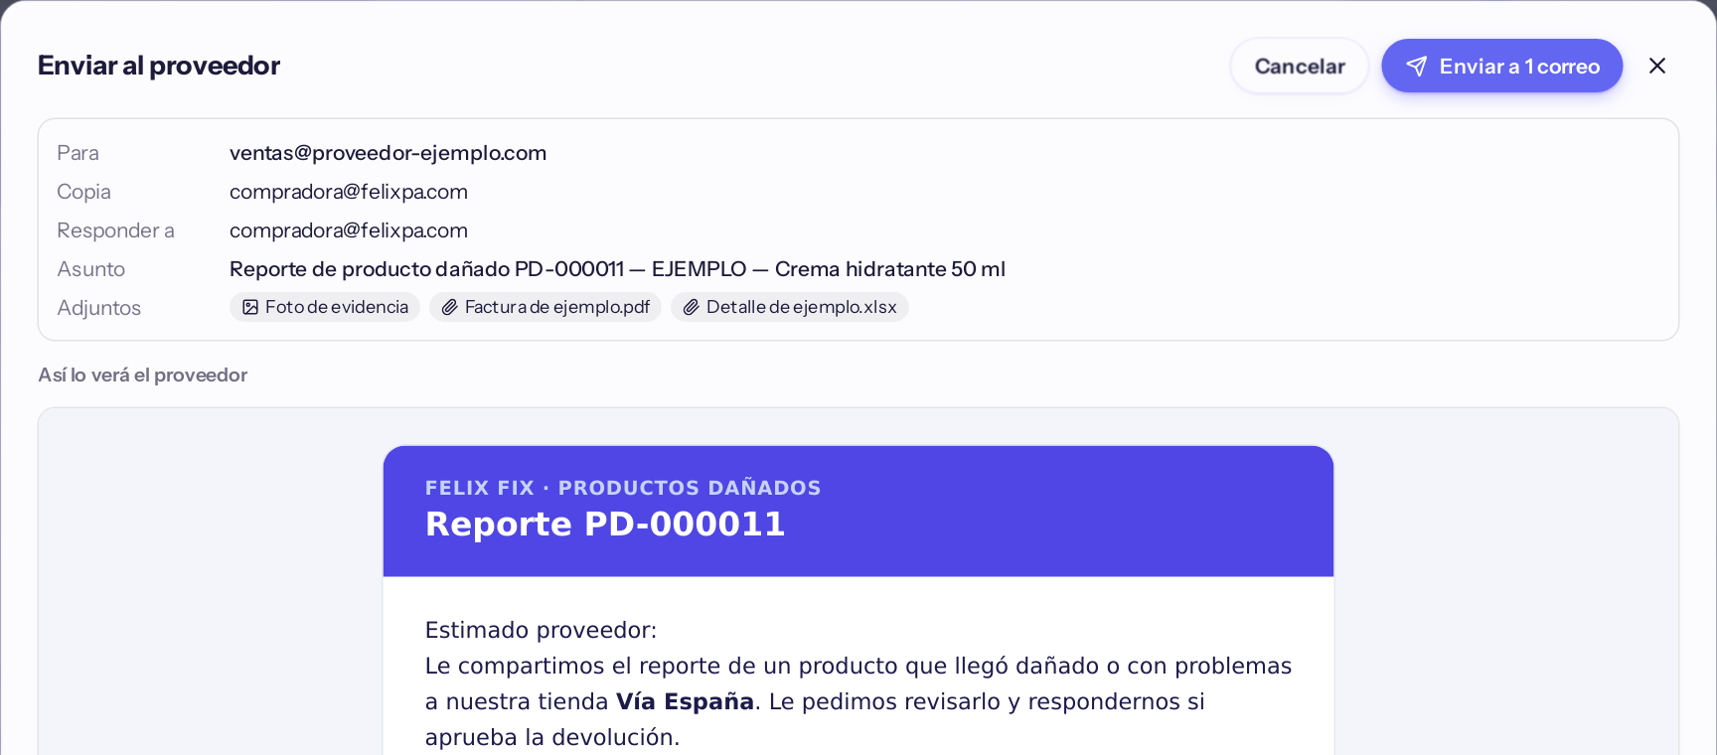
Vista previa del correo antes de enviarlo.
Tú vas en copia, así que la respuesta del proveedor te llega directo a tu correo.
2. Registrar la respuesta del proveedor
Cuando el proveedor responda, abre el reporte y baja hasta el final:

- Si aprueba la devolución → pulsa Devolución aprobada.
- Si no aprueba → pulsa NF, escribe el motivo y pulsa Confirmar NF.
Importante: esta respuesta no se puede deshacer. Revisa bien antes de confirmar.

Reclamos
1. Decidir los productos
- En Reclamos, abre un reclamo Pendiente.
- Baja a Productos y usa la pestaña Por decidir.
- En cada producto pulsa Aprobar o Rechazar (el comentario es opcional).
- Para varios a la vez: marca las casillas y usa Aprobar N o Rechazar N.
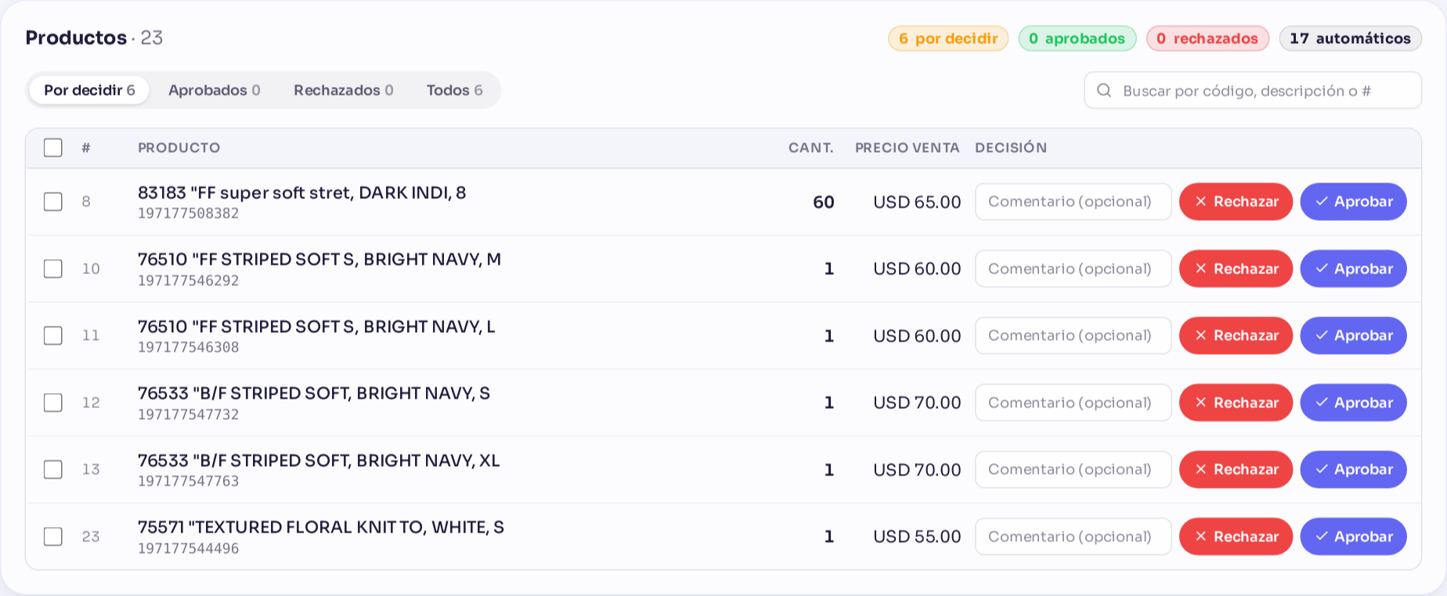
Productos por decidir.
¿Te equivocaste? Pulsa Deshacer en ese producto (solo mientras el reclamo siga abierto).
2. Cerrar el reclamo
- Cuando ya no quedan productos por decidir, ve a Decisión del reclamo.
- Pulsa Confirmar reclamo o Rechazar reclamo.
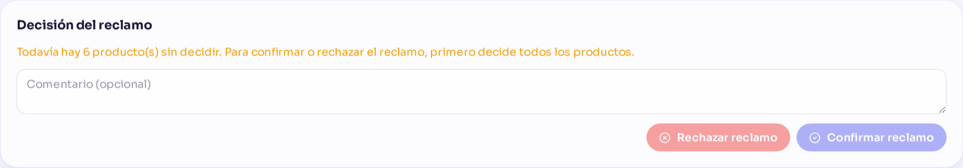
Los botones se activan cuando todos los productos están decididos.
Importante: una vez cerrado el reclamo, ya no se pueden cambiar las decisiones.
3. Crear un reclamo
Necesitas el Excel del reclamo y al menos un documento SAP con su PDF.
- En Reclamos, pulsa Nuevo reclamo.
- Elige el origen (Tienda o CEDI) y sube el Excel. El portal llena solo lo que encuentra.
- Completa lo que falte en Datos del reclamo. Arriba te dice qué te falta.
- Escribe el número del documento SAP y agrega su PDF.
- Si quieres, agrega fotos y un comentario.
- Pulsa Crear reclamo.
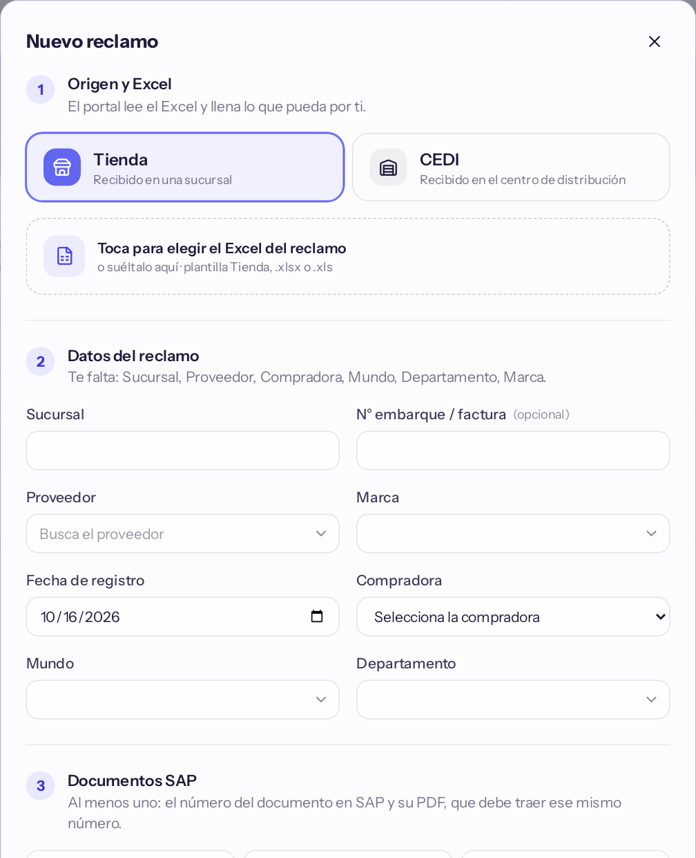
Formulario «Nuevo reclamo».

¿Dudas o algo no funciona? Escríbele al administrador del portal.

